**Базовые возможности работы с Git с помощью “GitHub Desktop”**

GitHub Desktop — это удобный инструмент для работы с системами контроля версий, который предоставляет графический интерфейс для выполнения большинства команд Git. Он позволяет пользователям, особенно тем, кто не знаком с командной строкой, легко взаимодействовать с репозиториями.

**Основные команды и функции:**

1. **Создание нового репозитория**

- Откройте GitHub Desktop и выберите File > New repository.

- Укажите имя репозитория, выберите локальное расположение и нажмите Create repository

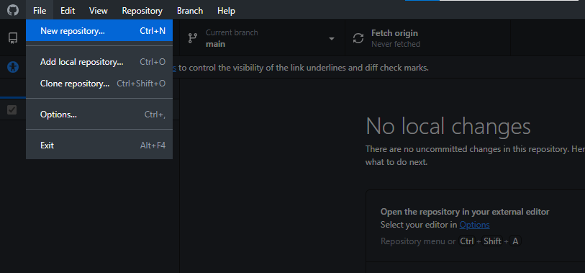

**2.Клонирование существующего репозитория**

- Выберите File > Clone repository.

- Введите URL репозитория или выберите его из списка доступных репозиториев на вашем аккаунте GitHub.

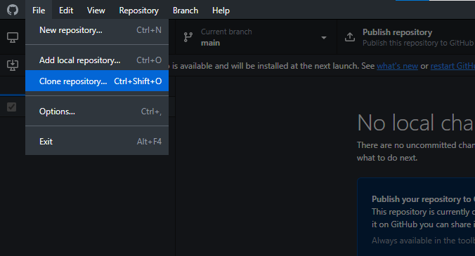

1. **Публикация изменений на GitHub**

Нажмите Push origin для отправки изменений на репо.

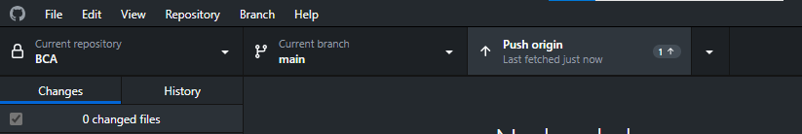

1. **Создание и переключение веток**

- Нажмите на текущую ветку в верхней части окна и выберите New branch.

- Введите имя новой ветки и нажмите Create branch.

- Для переключения между ветками выберите нужную ветку из списка.

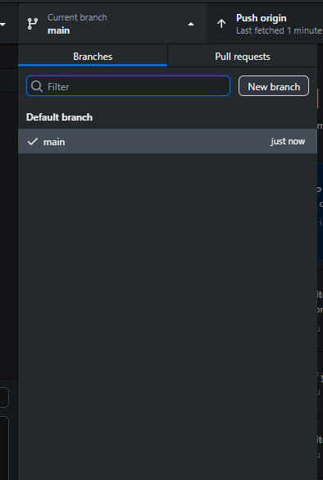

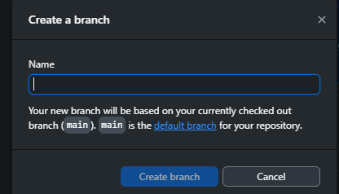

**Особенности GitHub десктопной версии:**

1. Графический интерфейс: Упрощает выполнение команд и позволяет наглядно видеть изменения в репо.

2. Доступ к командам: Визуальный интерфейс облегчает использование менее распространённых команд Git.

3. Рекомендации по фиксации: Помогают создавать ясные и точные истории коммитов.

4. Интеграция с GitHub: Позволяет быстро проходить аутентификацию на GitHub.com или GitHub Enterprise Server без необходимости использовать отдельный менеджер учётных данных.